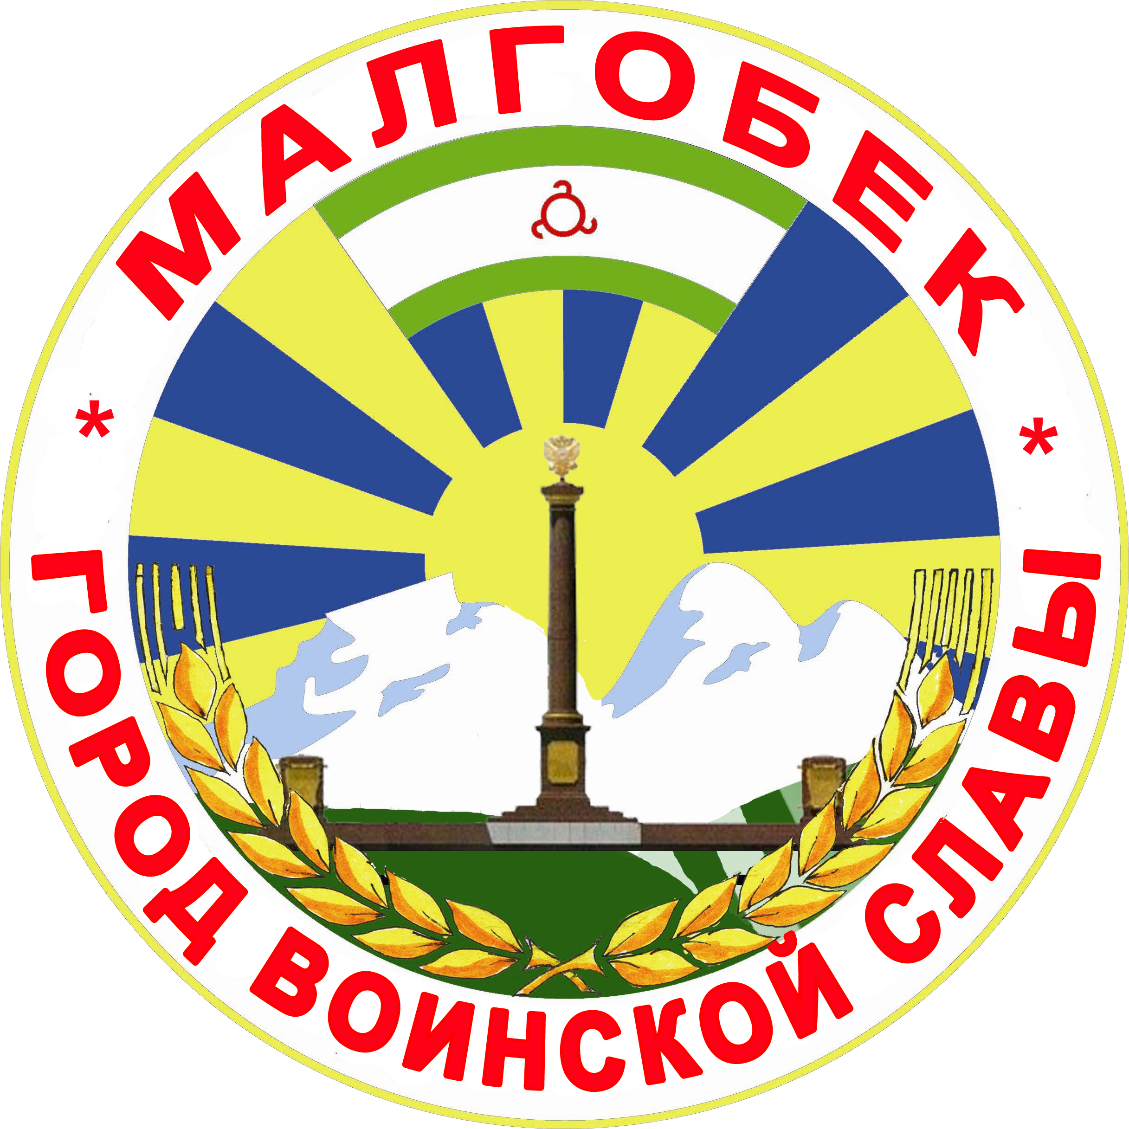
П

РЕСПУБЛИКА ИНГУШЕТИЯ

Г1АЛГ1АЙ
РЕСПУБЛИКА

АДМИНИСТРАЦИЯ МО

Администрация

«ГОРОДСКОЙ ОКРУГ г. МАЛГОБЕК»
«МАГ1АЛБИКА Г1АЛИЙ АДМИНИСТРАЦИ»

ул. Осканова 3, г. Малгобек, 386302, тел.8(8734) 62-37-97; факс: 8(8734) 62-46-61; malgobek07@mail.ru

№313 от 21.12.2021г

Распоряжение

Об определении должностного лица

1. Возложить обязанности инвестиционного уполномоченного муниципального образования «Городской округ город Малгобек» на заместителя главы администрации Мержоева Батыра Ахмедхановича.
2. Контроль за исполнением настоящего распоряжения оставляю за собой.

Глава МО
«Городской округ город Малгобек» М.И.Галаев

